Besprechungsprotokoll

Projekt: |  |  |  | Stammbaum
Besprechungsdatum: |  |  |  | 12.05.2011
Ort: |  |  |  | DH r207
Thema: |  |  |  | Anforderungen und Aufgabenteilung
Protokollführer: |  |  |  | Simon F.
Teilnehmer: |  |  |  | Andreas B. (bis 16:30), Benedict B., Dominic D., Michael S., Ramon R., Simon F.
Verteiler: |  |  |  | Alle
Nr. | Art | Betroffen | Stichwort |  | Beschreibung | Termin
Offene Punkte vorheriger Protokolle
1 | F | Alle | Termin |  | Vereinbarter Abgabe + Präsentationstermin ist der 14.07.2011
2 | F | Alle | Terminfindung |  | Tabelle ist vollständig ausgefüllt, liegt im Projektverzeichnis
4 | F | Alle | Speicherverwaltung |  | Ramon R. hat den Webserver bereitgestellt. Zugangsdaten und Systemspezifikationen wurden per Mail verteilt.
7 | A | Simon F. | Terminplan |  | Terminplanentwurf ist i.o.; Neue Teams müssen eingetragen werden, „Anforderungsteam“ dazwischen. Deadline ist der 14.07. Projektende soll der 07.07 bleiben. | 16.05.
11 | B | Alle | Aufgabenteilung |  | Wir teilen uns in Folgende Teams auf:  - Datenverwaltung (TL: Dominic D.)  Das Team ist verantwortlich für die Datenstruktur und muss den anderen Gruppen eine Schnittstelle zum laden und speichern zur Verfügung stellen  3 Personen  - Inputsteuerung (TL: ?)  Das Team stellt ein Modul zur Verfügung um Benutzereingaben zu empfangen und in eine XML Struktur zu bringen (z.B. HTML Formular). Diese wird an die Schnittstelle der Datenverwaltung überreicht.  3 Personen  - Anzeige-HTML (TL: Michael S.)  Das Team interpretiert die eingehenden XML Daten von der Datenverwaltungsschnittstelle und stellt diese in HTML dar.  2 Personen  - Anzeige-SVG (TL: Benedict B.)  Das Team interpretiert die eingehenden XML Daten von der Datenverwaltungsschnittstelle und stellt diese in SVG dar.  2 Personen  - Optional: Mobil (TL: ?)  Ein Team erstellt eine eigene Mobil Version des Systems. Diese arbeiten ebenfalls mit den Schnittstellen der Datenverwaltung, können aber ihre eigene Inputsteuerung implementieren  Bei der nächsten großen Besprechung wird beschlossen, ob wir ein Mobilteam überhaupt aufstellen wollen.  2 Personen  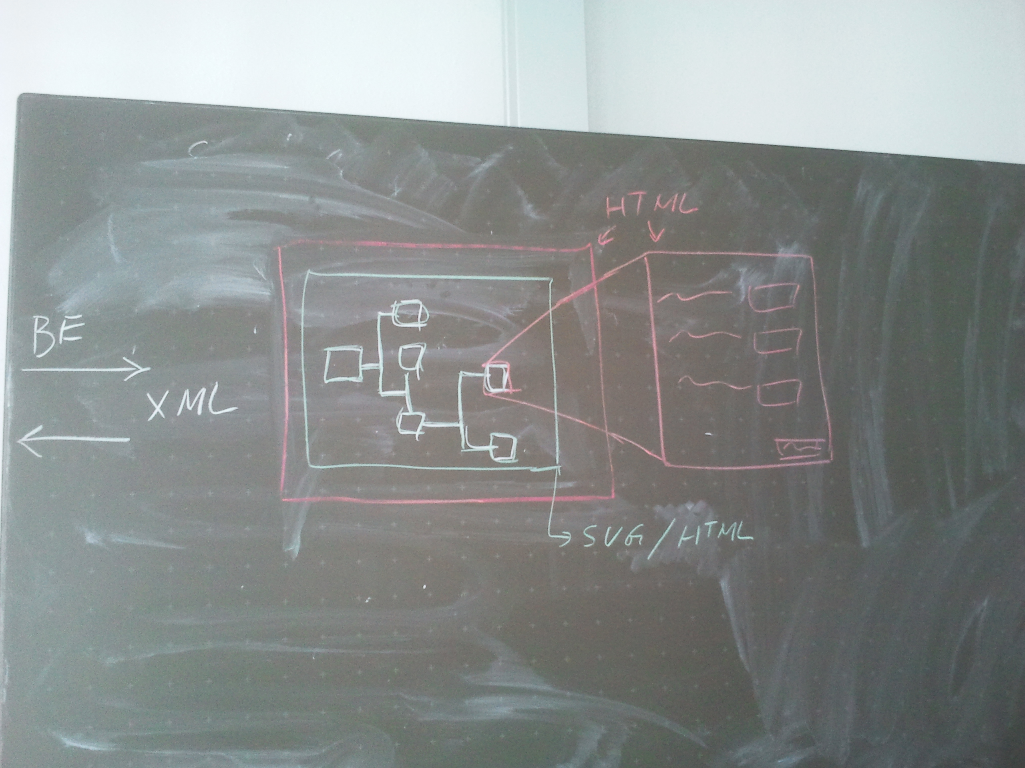  Simon F. stellt bei der Besprechung am 16.05. die neue Aufgabenteilung vor.  Update:  Wir haben doch nur 4 Teams: (Datenverwaltung, Inputcontrol, HTML, SVG). Die Teams sind bereits in das Team.xlsx eingetragen. Kontrolliert ob ihr mit der Zuteilung zufrieden seid.
6 | A | Alle | Teamzuweisung |  | Alle müssen sich bis zum nächsten Treffen Gedanken machen, in welches Team sie wollen.  Das Treffen findet am Montag den 16.05 um 13 Uhr statt. | 16.05.
Neue Punkte
8 | B | Alle | Protokollführung |  | Für alle zukünftigen Besprechungen muss ein Besprechungsprotokoll angelegt werden. Die Protokolle sollen sich an der „Action-Item-Methode“ orientieren (1_Projektmanagement\Leitfaden\ Leitfaden Action-Item.docx). Eine Wordvorlage befindet sich in (1_Projektmanagement\Vorlagen\Besprechungsprotokoll.dot)  Ein Protokoll wird während einer Besprechung angefertigt und soll am Ende nochmal von allen Beteiligten überflogen werden.
9 | B | Alle. | Komplexität |  | Das Stammbaumsystem soll nicht überladen wirken wie z.B. „Ahnenblatt“ und benutzerfreundlicher sein als „gedstar“
10 | B | Alle | Systemanforderungen |  | Es wird ein extra Team gebildet „Anforderungsteam“ dieses Team arbeitet ein Textdokument aus, das alle benötigten Eigenschaften der „Personen“ und ihrer „Beziehung“ zueinander enthält. In das „Anforderungsteam“ soll ein Vertreter jedes Projektteams.  Simon F. stellt das Team am 16.05. zusammen. | 16.05.
11 | A | TLs | Aufgabenteilung |  | Die Aufgabe jedes Teams findet sich skizziert im Projektverzeichnis. Alle Teams arbeiten diese noch aus. | 20.05.

